1. 載入 customer_churn.csv，列出資料筆數、屬性數量以及每個欄位的空值個數 (5%)

屬性數量

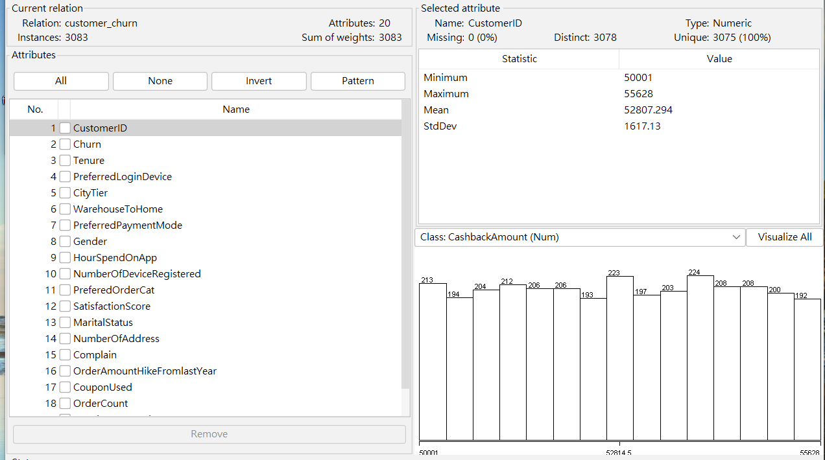

資料筆數

以下列出含空值的欄位:

空值個數

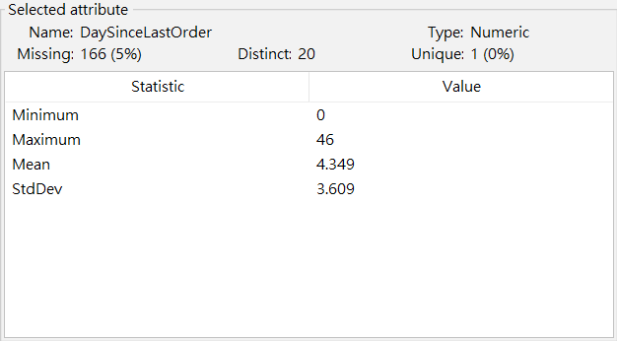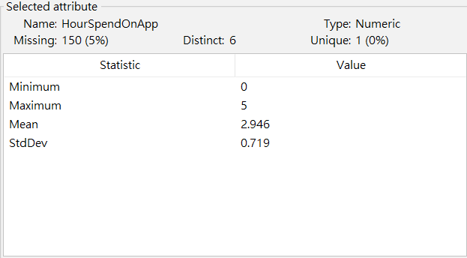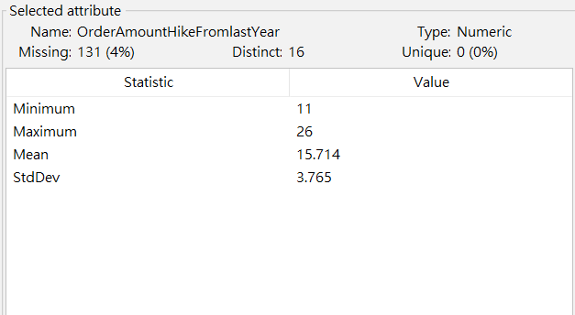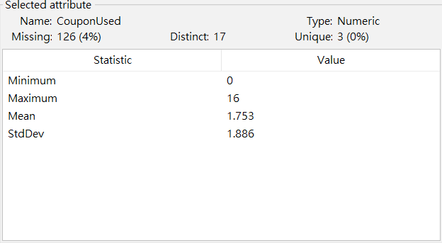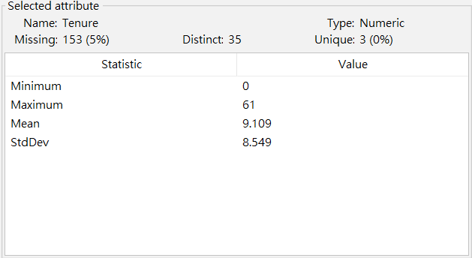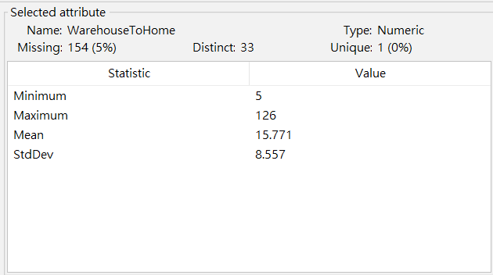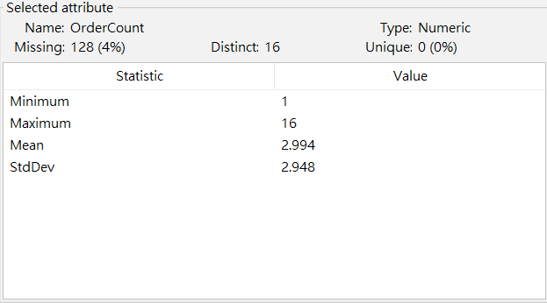

1. 請刪除重覆多餘的資料 (僅保留一筆)，並列出剩餘的資料筆數 (5%)

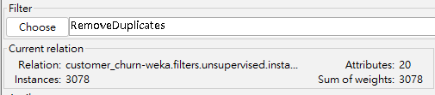

1. 資料前處理 (5%)
   1. 刪除CustomerID

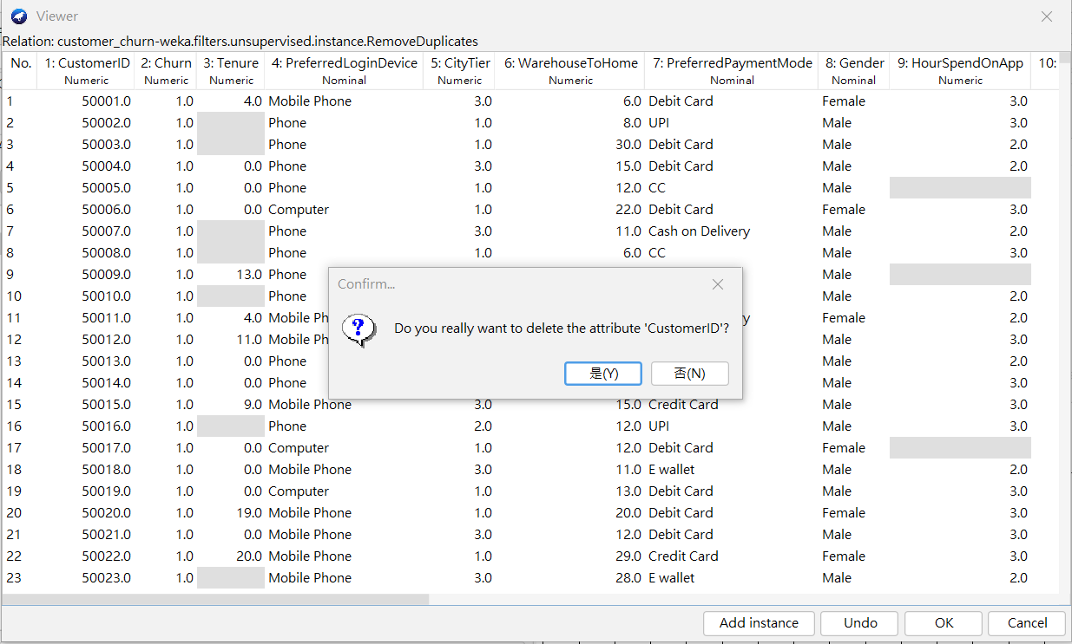

* 1. 清理空值

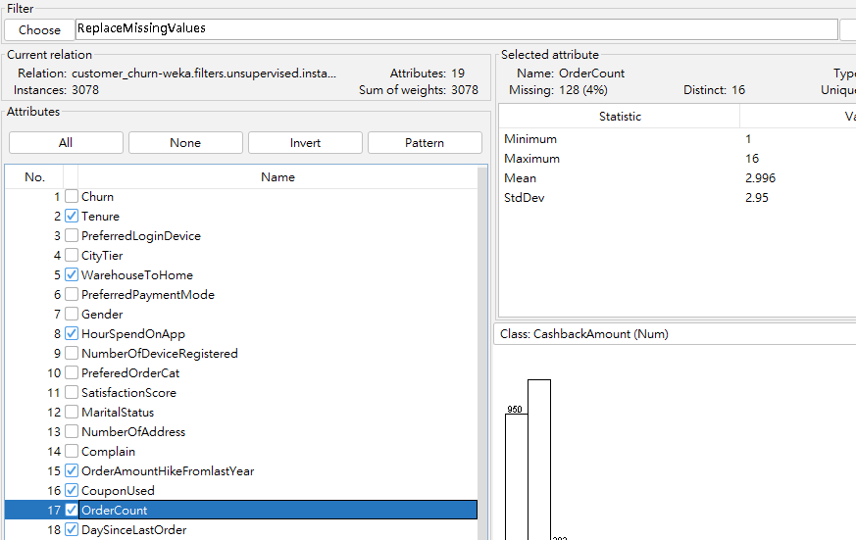

* 1. feature encoding

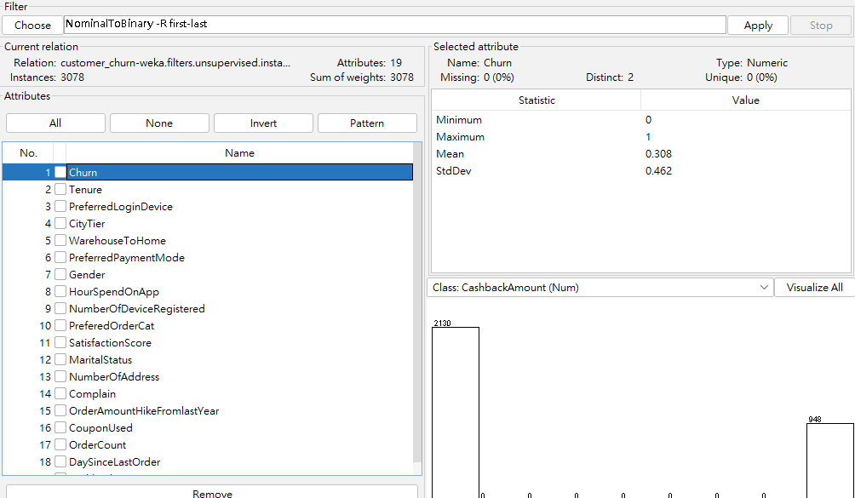

1. 訓練、測試 SVM、Logistic Regression、Decision Tree 模型，請以 Accuracy 評估 模型表現 (10%)
   1. SVM

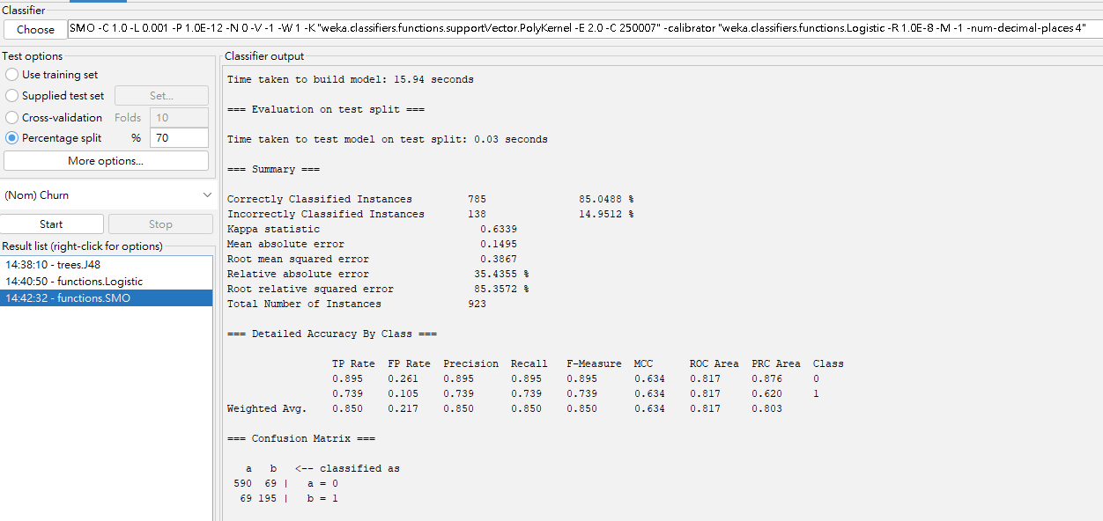

Accuracy

* 1. Logistic Regression

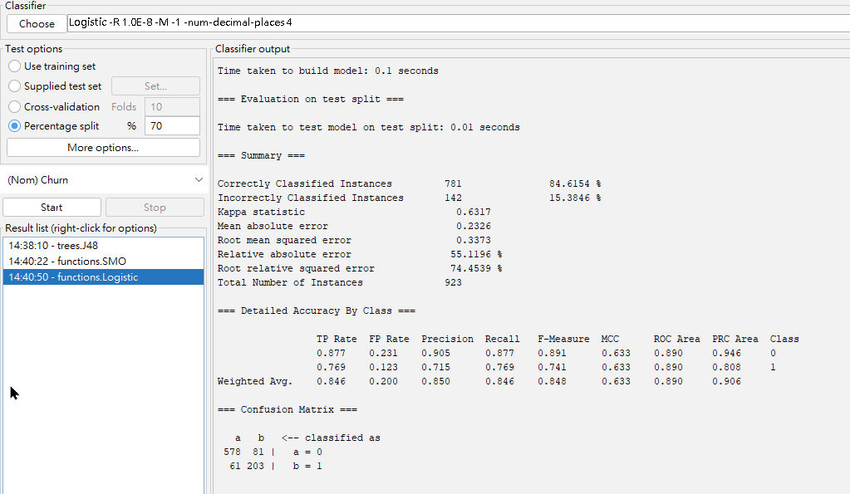

Accuracy

* 1. Decision Tree

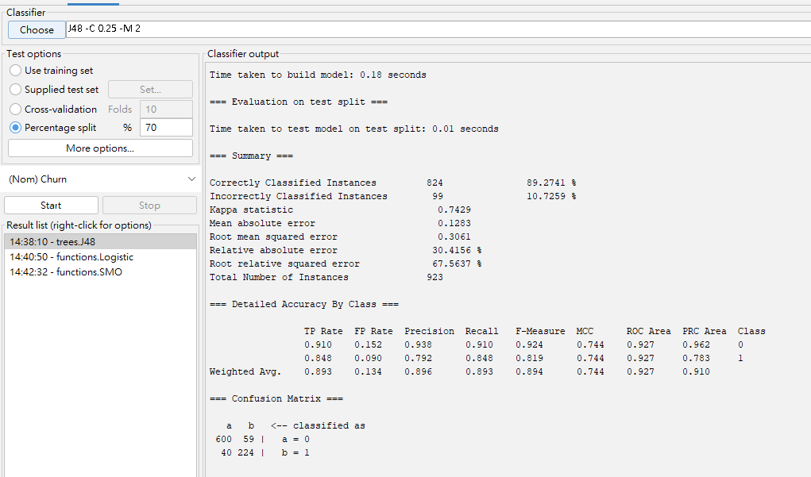

Accuracy